KAPRYŚNY MARZEC

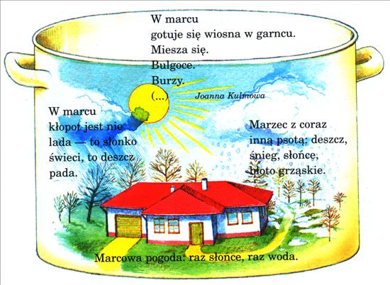
- śpiewa piosenkę
- wymienia elementy marcowej
pogody
- nazywa wybrane elementy pogody
- maluje na podstawie obserwacji
- głoskuje proste słowa
- wycina proste kształty
- porządkuje półkę
- ustala równoliczność dwóch zbiorów
- poprawnie reaguje na bodźce słuchowe
- wymienia oznaki zbliżającej się wiosny
- prowadzi kalendarz pogody
- czyta tekst wyrazowo-obrazkowy
- składa w całość pocięty obrazek
- składa życzenia kobietom

DOMOWY ZWIERZYNIEC

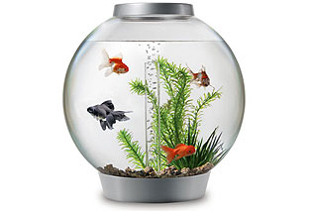
- wymienia zwyczaje kota
- potrafi powiedzieć, czym zajmuje się weterynarz
- maluje farbą za pomocą pędzla
- przyporządkowuje obrazek zwierzęcia do obrazka pożywienia, które ono lubi
- gra na bębenku, grzechotce, kołatce
- wycina nożyczkami proste kształty
- określa środkową głoskę w podanych słowach
- porządkuje półkę
- wymienia sposoby dbania o zwierzęta hodowane w domu
- ustala równoliczność dwóch zbiorów
- kojarzy kolory z nazwami.

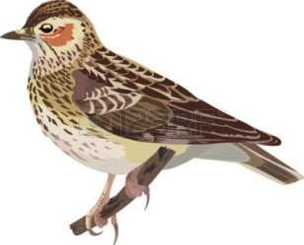

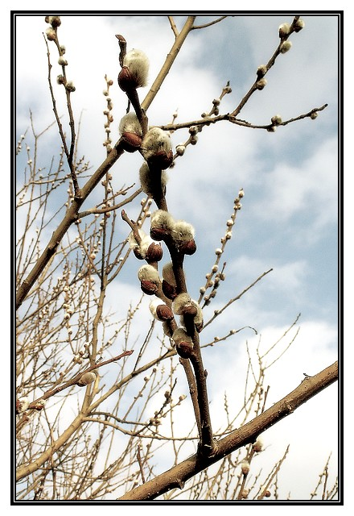
WITAJ WIOSNO !

- wymienia oznaki wiosny, obserwuje przyrodę
- podaje przykłady życzeń, które przedstawiłoby spotkanej wiośnie
- śpiewa piosenkę
- wykonuje pracę plastyczną, ogląda album o kwiatach chronionych
- wymienia nazwy niektórych ptaków powracających do nas wiosną
- wykonuje formę przestrzenną, wygina z drutu proste kształty
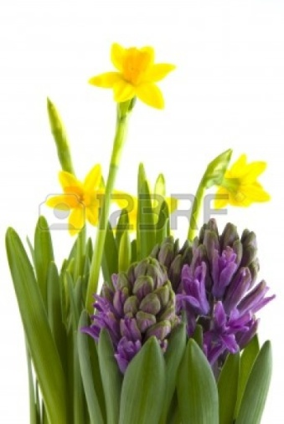
- słucha muzyki poważnej
- wie, co jest potrzebne do prawidłowego wzrostu roślin
- bawi się z innymi
- tworzy zbiory na podstawie jednej cechy − koloru
- dzieli słowa na głoski
- robi wiosenne porządki w sali

PRZEDSZKOLAK POZNAJE WIOSNĘ

- wymienia oznaki wiosny, obserwuje przyrodę
- wykorzystuje zmysł węchu do poznawania środowiska przyrodniczego
- śpiewa piosenkę
- rozwijanie umiejętności wycinania
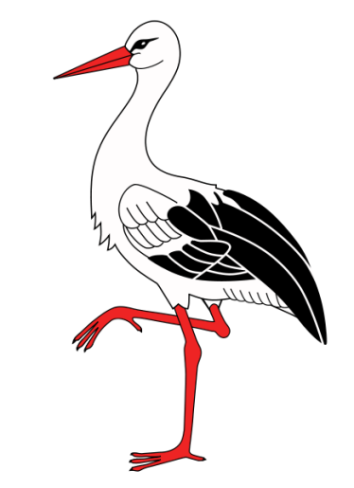
- wykonuje pracę plastyczną, ogląda album o kwiatach chronionych
- poprawnie reaguje na wysokość dźwięków
- wymienia nazwy niektórych ptaków powracających do nas wiosną
- wykonuje formę przestrzenną, wygina z drutu proste kształty
- klasyfikuje kwiaty według rodzaju
- liczy w zakresie czterech-4-latek, dziewięciu-5-latek
- wie, co jest potrzebne do prawidłowego wzrostu roślin
- sprawnie posługuje się pędzlem i maluje farbami
- prawidłowo nazywa smaki: gorzki, słony, kwaśny
- kulturalnie zachowuje się podczas spożywania posiłków.
TEKSTY PIOSENEK I WIERSZY NA MARZEC

WIOSNA TUŻ, TUŻ…
1.Już ozimina szumieć zaczyna,
że nie powróci mróz.
I po tym można od razu poznać,
że wiosna jest tuż, tuż. x2
2. Śpiewa skowronek, dźwięczy
jak dzwonek, że gniazdo ma wśród zbóż.
I po tym można …
3. Krążą nad domem, boćki znajome,
Goście zza siedmiu mórz.
I po tym można …
4.Gdy zerwiesz bazie ,
małe na razie,
zaraz je w wodę włóż.
I po tym można …

MARZEC, MARZEC
Marzec, marzec pięknie się wystroił. W kole, w kole między dziećmi stoi. I gromadkę uśmiechniętą Pyta: jakie dzisiaj święto?... Zapamiętaj sobie - dzisiaj jest DZIEŃ KOBIET! Marzec, marzec wyjął grosik srebrny, Teraz, teraz będzie mu potrzebny. Do kwiaciarni marzec pobiegł, Kupić kwiat na święto kobiet

1.Kle-kle boćku, kle-kle
Witaj nam bocianie!
Łąka ci szykuje,
Łąka ci szykuje
Żabki na śniadanie x2
2.Kle-kle boćku, kle-kle
Usiądź na stodole
Chłopcy ci zrobili, chłopcy ci zrobili
Gniazdo w starym kole x2 3.Kle-kle boćku, kle-kle
Witamy cię radzi
Gdy zza morza wracasz,
Gdy zza morza wracasz,
Wiosnę nam sprowadzasz x2
WIERSZ „TYDZIEŃ”
Tydzień dzieci miał siedmioro: „Niech się tutaj wszyscy zbiorą!” Ale przecież nie tak łatwo Radzić sobie z liczną dziatwą: Poniedziałek już od wtorku Poszukuje kota w worku. Wtorek środę wziął pod brodę: „Chodźmy sitkiem czerpać wodę”. Czwartek w górze igłą grzebie I zaszywa dziury w niebie. Chcieli pracę skończyć w piątek A to ledwie był początek. Zamyśliła się sobota: „Toż dopiero jest robota” Poszli razem do niedzieli Tam porządnie odpoczęli. Tydzień drapie się w przedziałek: „No a gdzie jest poniedziałek?” Poniedziałek już od wtorku Poszukuje kota w worku. I tak dalej…

